S Z s z S Z

Le Zubulus est zébré et zozote en volant en zigzag.
Ton doigt vole en zigzag comme une guêpe. Tu dis zzz… comme elle. C’est le z de Zorro et le s de maison.

Colle des images où tu entends le son « Z »

OUO zs
Découpe des mots où tu vois « S » « Z »

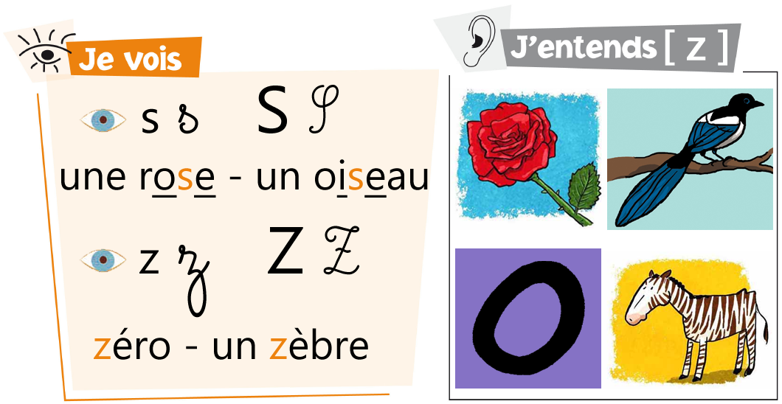
OU

S, Z
comme …

Zorro
Bizarre
Zoé
Il zigzague
La voisine
Il zozote
Le zèbre
Un zoo
Le bazar
Zéro
Le poison
Un trésor
Des bêtises
La valise

Bizarre, Zoé zigzague au zoo.

Le voisin zozote et le zèbre fait ses valises.

Je fais des bêtises dans la maison.

CH ch Ch

Le chat aime le silence.
Il ne miaule pas : il chuchote.
chhhhhhhhhhhh

Prends tes joues et dis ch. C’est le ch de chat.

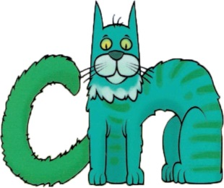

CH comme…

Un cheval
Un rocher
Choisir
La chance
Du chocolat
Un choix
Une chanson
Un bouchon
Le char
Un chameau
Des champignons
Une chute
Un chou
Une chaise
La chambre
Chuchoter

J’achète du chocolat chaud.

Un champignon dans un champ chahute et chante.

La chaise chute dans la chambre.
Découpe des mots où tu vois « CH »

Colle des images où tu entends le son « CH »

